Rastgele Sayı Üretme

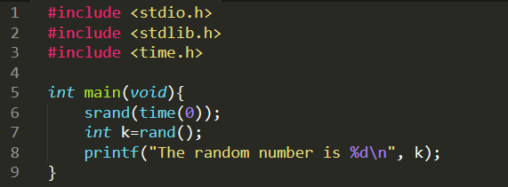

1.cpp aç

Döngü İle Rastgele Sayı Üretme

|  |  |
| --- | --- |
|  |  |

2.cpp aç

Döngü İle Üretilen Rastgele Sayının 100’e göre Modunu Alma

|  |  |
| --- | --- |
|  |  |

3.cpp aç

Döngü İle 100 – 120 Arasında Rastgele Sayı Üretme

|  |  |
| --- | --- |
|  |  |

4.cpp aç

Girilen sayının sonsuz bir döngüde üretilen Rastgele sayıya kaçıncı denemede eşit olduğunu hesaplama

|  |
| --- |
|  |

5.cpp

Rastgele oluşturulan bir sayıyı bulma oyunu

|  |  |
| --- | --- |
| While İle | Do While İle |
| 6-1.cpp | 6-2.cpp |